G-11 — Les mots croisés des composants
Fiche d'exercice Magpie · Lot A — Découverte des composants natifs
Thématique | G2 · Exploration et découverte
Référence au référentiel | REF-057, REF-058
Compétence visée | Retrouver le nom anglais des composants natifs à partir de leur effet, et contrôler sa grille par une mesure globale.
Case Bloom (révisée) | Se rappeler × factuelle
Niveau | Débutant
Durée cible | 15 minutes
Prérequis | A-27, A-28
Mode de validation | SingleValue — tolérance 0
Solution de référence | 10 composants
Version | v0.4-260901 — Ind. C — 01/09/2026
Conception | magpie-conception-exercices v2.3

SUJET
Compétence visée
Consolider le vocabulaire des composants natifs par un jeu de lettres.
Contexte
Le vocabulaire des composants est la barrière la plus basse et la plus haute : on ne trouve pas ce dont on ignore le nom. Les mots croisés le travaillent sans réciter.
Énoncé
Complète la grille de mots croisés dessinée sur le canvas. Chaque définition renvoie au nom anglais d'un composant natif. Assemble ensuite les lettres des cases grisées pour former le mot final.

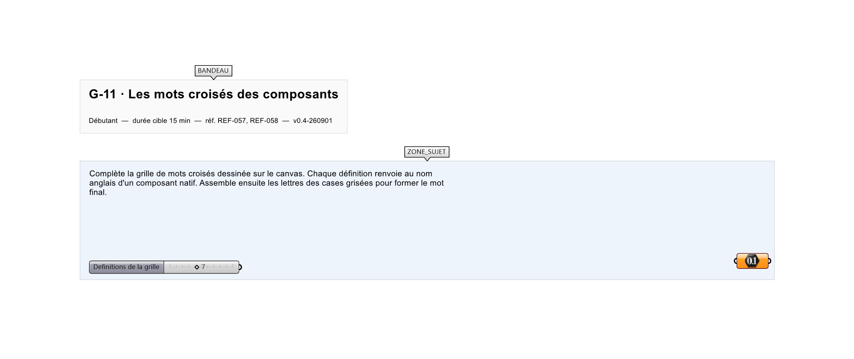
Le canvas à l'ouverture de G-11_sujet.gh : les données fournies et le paramètre REPONSE.
Ce qui vous est fourni
Une grille dessinée en Text Tag 3D et une liste de définitions en Scribble.
Ce qui est attendu
43 — la somme des longueurs des sept mots placés.
Branchez votre résultat sur le paramètre REPONSE. La correction compare cette sortie en mode SingleValue.
La consigne ne nomme aucun composant, et c'est délibéré : nommer l'outil reviendrait à donner la réponse. Ce lot n'autorise que des composants natifs de Grasshopper pour Rhino 8 — aucun plugin tiers n'est nécessaire.
Barème
1 point par définition, 3 points pour le mot final.
Le corrigé fait l'objet d'une fiche distincte, remise après validation ou en fin de séance.

